*О.В. Савченко, канд. техн. наук,ст. наук. співр., НУЦЗУ*

*Д.О. Медведєва, Красноградський РУ ГУ ДСНС України у Харківській області*

**СТВОРЕННЯ ПРОТИПОЖЕЖНОГО БАР’ЄРУ З ПОЛІМЕРНОГО ГІДРОГЕЛЮ НА ОСНОВІ МОРСЬКОЇ ВОДИ**

У 2019 році лісовими пожежами було охоплено понад 1 тис. 320 га українських земель. Кожний третій випадок гасіння пожеж здійснюється із залученням сил і засобів ДСНС [1]. Ефективну локалізацію лісової пожежі забезпечує формування штучних бар’єрів, до яких належать протипожежна канава, протипожежний бар’єр та мінералізована смуга.

При локалізації низових лісових пожеж раніше було запропоновано використання технології створення протипожежного бар'єру, яка полягає у відокремленні охопленої вогнем ділянки від лісових насаджень за допомого полімерного гідрогелю. При додаванні у воду кульок полімеру вони збільшуються в розмірі, який більш ніж в 100 разів перевищує їх обсяг. Молекули води заповнюють проміжки між молекулами полімеру, готові кулі на 85-99% складаються з води [2-4]. Вони нетоксичні, безпечні для людей і тварин та в розмоченому вигляді здатні зберігати свої властивості під дією високих і мінусових температур. Важливою перевагою даного з’єднання є можливість повного біологічного руйнування, без шкоди екології.

Нами було перевірено гіпотезу можливості отримання гідрогелю за допомогою морської води. Це може бути особливо актуальним у випадку виникнення пожежі в лісових масивах біля морського узбережжя (наприклад АР Крим). Слід відмітити, що інформацію про подібні експерименти в літературі знайти не вдалось. Це можна пояснити тим, що історично такі технології застосовувалися виключно в сільськогосподарській і меліоративної ніші для підтримки вологості в ґрунтах та уникнення посухи. Звичайно у такому випадку використовувати морську воду яка є розчином солей не доцільно.

Для проведення експерименту було використано проби морської води Чорного і Середземного морів у не розбавленому вигляді.

Експеримент здійснювався шляхом заливання кульок морською водою, зміни у геометричних характеристиках кульок визначались візуально. Результати наведено у таблиці 1.

**Таблиця 1 Результати досліджень використання морської води для утворення гідрогелевих кульок**

|  |  |  |  |
| --- | --- | --- | --- |
| Вода яку використано для дослідження | Час збільшення кульок у розмірах (год.) | Середні геометричні характеристики отриманих кульок (мм) | Особливості спостережень |
| Вода Чорного моря | 6-6,5 | 10-12 | Відмінності у порівнянні з водою технічною відсутні |
| Вода Середземного моря | 6-6,5 | 10-12 | Відмінності у порівнянні з водою технічною відсутні |
| Вода технічна  (прісна) | 5,5-6 | 10-12 | Відмінності відсутні |

В результаті експерименту встановлено, що збільшення у розмірах кульок із використанням морської води відбувається аналогічно як із прісною водою. Різниця у часі формування кульок складає приблизно 10% (рис.1).

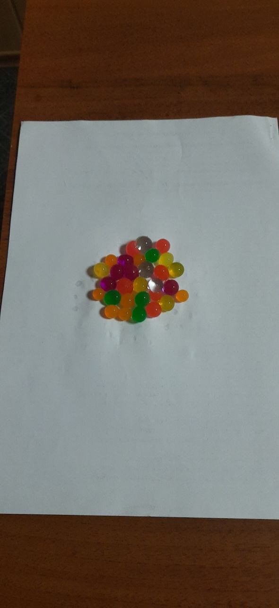

**Рис.1 Зовнішній вигляд утворених кульок**

Вперше розглянуто використання морської води для отримання гідрогелю під час локалізації пожеж в лісовому фонді. Підтверджено що, застосування даної технології задля утворення гідрогелю та прокладання загороджувальної полоси можливе. Отримані дані свідчать, що для формування гідрогелю можна використовувати будь-яку воду, а це значно розширює тактичні можливості даної технології.

**ЛІТЕРАТУРА**

1. Звіт про основні результати діяльності Державної служби України з надзвичайних ситуацій у 2019 році. *Сайт ДСНС*. URL: <https://www.dsns.gov.ua/ua/Zvitni-materiali-Derzhavnoyi-sluzhbi-Ukrayini-z-nadzvichaynih-situaciy.html>.
2. [Савченко А.В.](http://repositsc.nuczu.edu.ua/browse?type=author&value=%D0%91%D0%B0%D1%88%D1%82%D0%BE%D0%B2%D0%B0%2C+%D0%94.%D0%9C.) Перспективні технології влаштування протипожежного бар’єру при локалізації лісових пожеж / [А.В. Савченко](http://repositsc.nuczu.edu.ua/browse?type=author&value=%D0%A1%D0%B0%D0%B2%D1%87%D0%B5%D0%BD%D0%BA%D0%BE%2C+%D0%90%D0%BB%D0%B5%D0%BA%D1%81%D0%B0%D0%BD%D0%B4%D1%80+%D0%92%D0%B8%D1%82%D0%B0%D0%BB%D1%8C%D0%B5%D0%B2%D0%B8%D1%87), Д.О. Мєдвєєва, Несторенко О. // Problems of Emergency Situations: Матеріали Міжнародної науково-практичної конференції. – Харків: Національний університет цивільного захисту України, 2021. – С.93-94. Режим доступа к журн.: <http://repositsc.nuczu.edu.ua/handle/123456789/12976>.
3. [Савченко О.В.](http://repositsc.nuczu.edu.ua/browse?type=author&value=%D0%91%D0%B0%D1%88%D1%82%D0%BE%D0%B2%D0%B0%2C+%D0%94.%D0%9C.) Аналіз перспектив застосування протипожежного бар’єру при локалізації лісових пожеж / Д.О.Мєдвєєва, О.В. Савченко // Теорія і практика гасіння пожеж та ліквідації надзвичайних ситуацій: Матеріали ХІІ Міжнародної науково-практичної конференції – Черкаси: ЧІПБ ім. Героїв Чорнобиля НУЦЗ України, 2021. С. 54-56. Режим доступа к журн.: <http://repositsc.nuczu.edu.ua/handle/123456789/12754>.
4. [Савченко О.В.](http://repositsc.nuczu.edu.ua/browse?type=author&value=%D0%91%D0%B0%D1%88%D1%82%D0%BE%D0%B2%D0%B0%2C+%D0%94.%D0%9C.) Специфика применения противопожарного барьера при локализации лесного пожара / Д.О.Мєдвєєва, О.В. Савченко // Суб’єкти забезпечення цивільного захисту (регіонального та місцевого рівня) в реалізації завдань із запобігання та ліквідації наслідків НС: матеріали круглого столу. – Харків: НУЦЗУ/ 2021. С. 83-84. Режим доступа к журн.: <http://repositsc.nuczu.edu.ua/handle/123456789/12710>.

*О. Savchenko, PhD, Senior Researcher, National University of Civil Defense of Ukraine, Kharkiv, Ukraine*

*D. Medvedieva, emergency prevention department of the Krasnograd district administration of the State Emergency Service of Ukraine in the Kharkiv region*

**CREATION OF FIRE BARRIER FROM POLYMER HYDROGEL ON THE BASE OF SEA WATER**

For the first time, the use of sea water to obtain a hydrogel during localization of fires in the forest fund was considered. It has been confirmed that the application of this technology for the formation of hydrogel and the laying of a barrier strip is possible. The obtained data indicate that any water can be used to form a hydrogel, which significantly expands the tactical capabilities of this technology.